编号

四川大学

2009年度创新创业实践项目申报书

项目名称 Aegis shield入侵检测系统
负 责 人 萧国翘
学 院 软件工程
年级专业 07级软件工程
联系电话 13631100022
电子信箱 3111747@qq.com
指导教师 梁刚
所在学院 软件学院
联系电话 15881060466

填表日期：2010 年 1 月 21 日
项目名称 |  |  |  |  |  | Aegis shield入侵检测系统
申请经费 |  |  |  |  |  | 5000 |  |  |  | 起止时间 |  |  | 2010年 2 月至 2010年 8月
申请项目类别 |  |  |  |  |  | 基础研究项目（ ） 创新项目（ √ ）  综合设计项目（ ） 创业项目（ ） 请打“√”
 | 项目组成员 | 姓名 |  |  | 年级 |  |  | 所在院系、专业 |  |  | 联系电话 |  |  | E-mail
 | 项目组成员 | 萧国翘 |  |  | 07 |  |  | 软件学院  软件工程 |  |  | 13631100022 |  |  | 3111747@qq.com
 | 项目组成员 | 姚锦华 |  |  | 07 |  |  | 软件学院  软件工程 |  |  | 15882407316 |  |  | coreyao1988@gmail.com
 | 项目组成员 | 戴云行 |  |  | 07 |  |  | 软件学院  软件工程 |  |  | 15882464083 |  |  | nov503@gmail.com
 | 项目组成员 | 田文 |  |  | 07 |  |  | 软件学院  软件工程 |  |  | 15928815061 |  |  | 304412128@qq.com
 |  | 张伟 |  |  | 07 |  |  | 软件学院  软件工程 |  |  | 13880453009 |  |  | zhangwei198900@gmail.com
 | 导 师 | 姓名 |  | 梁钢 |  |  | 单位 |  |  |  |  | 职务/职称
 | 导 师 | 电话 |  | 15881060466 |  |  |  |  |  |  | E-mail |  |  | lianggang@scu.edu.cn
1、项目简介（300-500字左右）

Aegis shield是一款基于网络的入侵检测系统（Intrusion Detection System）。它旨在改善现有入侵检测系统的不足。通过结合如snord、bro等开源入侵检测系统中现有的模式匹配引擎，Aegis shield利用数据融合（data fusion）技术，降低了传统入侵检测系统的漏报率和误报率。同时，依靠在多核CPU中的多核编程技术，Aegis shield提高了对多核CPU的利用率，有效地改善了传统入侵检测系统中的丢包现象。
Aegis shield采用B/S架构，提供了一套用户友善的网站入口，用户通过浏览器，就可以远程访问目标网络中配置的入侵检测系统，进行系统配置或系统状态查询。
通过用户分级方式，Aegis shield将用户分为两个等级:系统管理员与普通用户。这样，增加了管理上的方面性，也提高了系统的安全程度。

 | 主题词 |  | IDS 多核处理 数据融合
2、申请理由（包括自身具备的知识条件、自己的特长、兴趣等）
萧国翘:熟悉c\c++等各种编程语言,熟悉windows网络编程以及linux\unix操作系统内核,算法功底牢固,善于发现问题.07-08获得校级三等奖学金.曾带队参加第六届萌芽基金,并取得优异的成绩.
姚锦华: 熟悉C\C++语言, windows编程, Linux\Unix网络编程, 基础较为扎实. 曾获2007-2008单项二等奖学金,2008-2009单项二等奖学金, 具有强烈的责任心, 良好的自学能力与团队协作能力.
田文：熟悉掌握web编程，Unix/Linux网络编程， 2009年5月~9月参加全国中科杯软件大赛并获得成功参赛奖，2009年11月作为项目负责人参加了软件学院萌芽基金项目申请并获得成功。
戴云行：曾获2007年-2008年，2008年到2009年两届国家一等奖学金，2008-2009年江苏省软件奖学金。2008年-2009年专业课成绩为年段第一，有良好的理论基础。热爱编程，喜欢实践，带队参与四川大学软件学院第六届萌芽基金，结题情况良好；带队参与2009年度IBM全国大型主机应用大赛，并获优胜奖。曾担任软件学院07级1班学习委员、班长，具有良好的配合意识。
张伟：曾获07~08校级三等奖学金，08~09校级二等奖学金，理论基础扎实。乐于动手和发现问题，参与08年IBM编程创意大赛，虽然完成比赛但遗憾没有获得名次；带队参加“中科杯全国软件设计大赛”，取得“成功参赛奖”；带队参加“创新性实验计划”，目前项目正在进行中。曾担任07~08软件2班组织委员，08~09软件2班班长，08~09软件学院学生会科技部副部长，集体荣誉感强，团队合作意识良好。

3、立项背景（国内外研究现状、趋势、研究意义等，参考文献和其他有关背景材料）
在互联网告诉发展的今天，计算机已经成为人们生活和工作的一部分，人们习惯用网络来查询，交流，购物和办公。当越来越多的公司将其核心业务向互联网转移的时候，网络安全作为一个无法回避的问题摆在人们面前。公司一般采用防火墙作为安全的第一道防线。而随着攻击者技能的日趋成熟，攻击工具与手法的日趋复杂多样，单纯的防火墙策略已经无法满足对安全高度敏感的部门的需要，网络的防卫必须采用一种纵深的、多样的手段。与此同时，目前的网络环境也变得越来越复杂，各式各样的复杂的设备，需要不断升级、补漏的系统使得网络管理员的工作不断加重，不经意的疏忽便有可能造成重大的安全隐患。在这种情况下，入侵检测系统IDS（Intrusion Detection System）就成了构建网络安全体系中不可或缺的组成部分。
入侵检测系统是对防火墙有益的补充，入侵检测系统被认为是防火墙之后的第二道安全闸门，对网络进行检测，提供对内部攻击、外部攻击和误操作的实时监控，提供动态保护大大提高了网络的安全性。

在经过团队调研并与老师讨论过之后，我们了解到现有的入侵检测系统存在以下几个不容忽视的问题：
1)随着网络技术的发展，攻击者的攻击手段也在不断地增多，手法也日趋地复杂。现有的入侵检测系统一般多是使用特征匹配的方法。然而，特征匹配不能够对未知的攻击进行防范，这也就导致了入侵检测系统的误报率和漏报率普遍偏高。虽然有许多诸如神经网络、专家系统等允许入侵检测系统进行自学习的理论研究正在进行，但效果并不理想，所以市面上成熟的入侵检测系统产品，诸如Snord和bro,都以特征匹配居多。
2)由于入侵检测系统需要保护整个网段，在设置为混杂模式后，网段内所有的数据包会经过它。这时，如果没有良好的硬件和软件支持，IDS常常会因为无法对海量的数据进行处理导致丢包的现象产生。这些被丢弃的数据包中，很有可能包含着会对系统安全构成威胁的包，这样也就导致了入侵检测系统的准确性下降。
3) 入侵检测系统也是一个网络中的系统，所以它也存在着安全上的漏洞。许多网络攻击者，正是抓住了这些漏洞，首先对入侵检测系统进行攻击，使其瘫痪不能工作。这样，整个网络就进入了无保护的状态。入侵检测系统也失去了它的作用。所以，入侵检测系统自身的安全性也是信息安全领域的热点问题。

入侵检测作为一项重要的计算机网络安全技术日益受到人们的重视。目前国内外众多专家学者致力于入侵检测技术的研究，并且已经取得了不少的成果。然而目前存在的入侵检测系统在响应能力和交互能力上存在一定的不足，其中一些关键算法和技术还不够成熟。

Aegis Shield 入侵检测系统就是在这样的背景下产生的，通过使不同的检测系统协同工作（数据融合）来降低误报率和漏报率，通过使用多核CPU来将降低丢包率和处理速度。极大地改善了上面所说的几个问题。

参考文献:
[1] 朱玉锦等. 计算机网络安全与防火墙技术[ J ]. 信息技术与信息化, 2007. 40 - 42.
[2] 梅杰, 许榕生. Internet防火墙技术最新发展[ J ]. 微电脑世界, 1996, 6: 27 - 30.
[3] Marcus J Ranum. Thinking about Firewalls [ C ]. Proceedings of Second International Conference on Systems and Network Security and Management( SANS—II) , 1993.
[4] 赵悦,等. 一种基于半监督主动学习的动态贝叶斯网络算法[ J ]. 信息与控制, 2007, 2: 225 - 227.
[5] 杨琼等. 基于防火墙与入侵检测联动技术的系统设计[ J ]. 武汉理工大学学报, 2005 - 7. 112 - 115.
[6] 阳波. 分布式入侵检测系统的研究与设计[D ]. 重庆大学硕士学位论文, 2007 - 4. 6 - 56.

4、研究目标、研究内容和拟解决的关键问题
针对市面上出现的很多入侵检测系统存在的缺陷：漏报误报率高，丢包率高，自身不够安全等情况，我们的Aegis Shield入侵检测系统希望通过一系列措施改善这些缺陷，提高入侵检测系统的可信度和健壮性，提供一套可靠的入侵检测系统，增强网络的安全性，保护网络内用户的信息安全。
传统开发的入侵检测系统多通过使用特征匹配的方法，将网络包与特征库的中的数据包对比，若发现异常则认定为入侵行为，否则放过，这带来的一个无可争议的事实是：对一种入侵行为的识别能力依赖于规则库的构建是否完备。目前网络上存在一些非常好的开源检测引擎，如Snord，Bro等，若我们使用这些开源引擎，由于规则库的定义不同，对一种行为的判别仍然可能存在分歧，而且我们无法下论断，哪一种检测引擎所下的判断是正确的。鉴于上面的情况，我们期望采用数据融合方式，同时使用多个检测引擎，对数据流进行检测，然后综合各个引擎的结果对某一行为做出决断。这种方式将大大提高准确性，大幅降低误报率。
同时使用多引擎带来了一个新的问题，在处理精度提升的状况下，对数据包的处理时间也大大加长，如果仍然使用传统的串行处理模式，必然导致大量的数据包被丢弃，而导致丢包率提高，这是不能容忍的。为了解决这一情况，我们将采用SMP对称多处理的方式，分别将不同的检测引擎的线程绑定在不同的CPU核心上，从而实现并行处理，成倍提高处理效率。
入侵检测系统作为一种网络防护机制，首先必须保证自身的安全。针对这一点，我们采用多种方式。对于系统的访问，采用分级机制，系统管理员和普通用户将具有不同的权限，同时，对HTTP协议包进行加密处理，确保用户的访问数据的安全性。
同时，系统管理员应该有权力更改系统设置，主要是系统规则库的更改。在此我们将定义一套完整的规则设置语言，管理员可以使用这一套语言同时向几个引擎的规则库中添加、删除、更改规则，来设置网络的安全级别。如若管理员禁止对某一主机的访问，可将对此主机的所有访问设为非法等等。
同时，作为一个B/S架构的入侵检测系统，所提供的界面必须简洁和易于操作，即界面必须友好。同时，系统需要为管理员或用户提供一个完整的网络状态分析，形式可以为饼图，直方图，曲线图等等，格式不局限。为方便管理员实时的观测网络状况，网页需要有能力实时动态更新，使用AJAX技术将实现这一效果。

用例分析:
在 Aegis—shield中，用户分为了两个等级：监视级用户与管理级用户。
监视级用户：
对监视级用户来说，只能查看系统的配置信息与查看攻击日志。
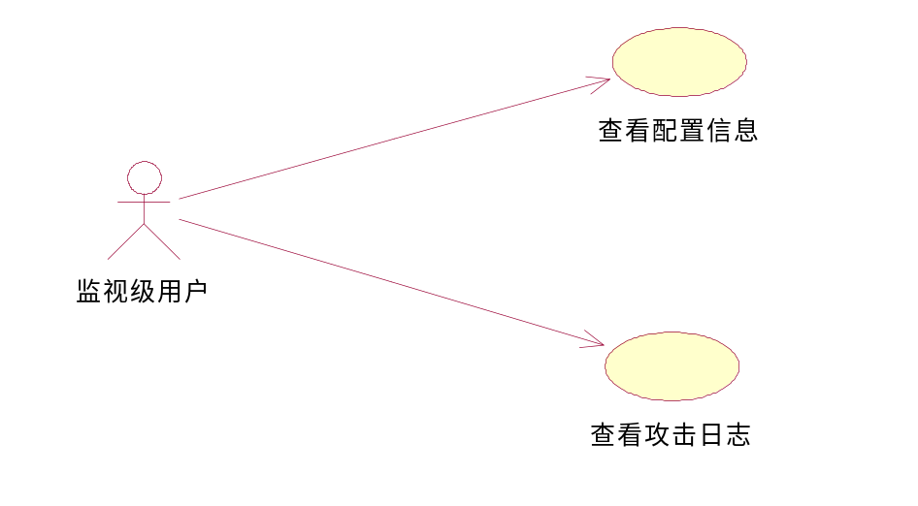

对于管理级用户来说，除了监视级用户之外，还可以查看用户信息，查看系统日志，修改系统配置，添加/修改用户等。
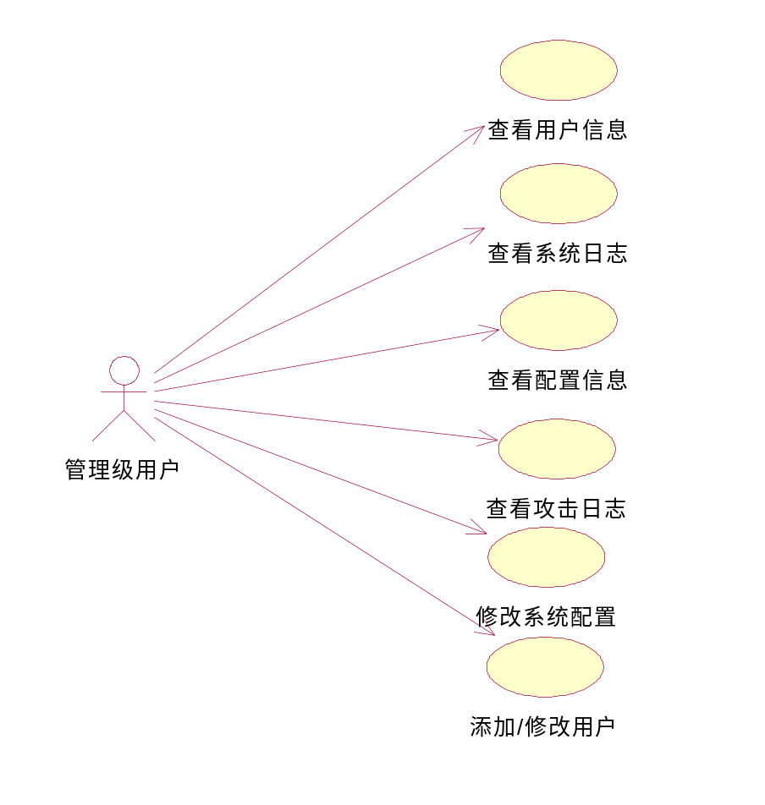
用例规约
- 查看配置信息
用例名称 | 查看配置信息
用例描述 | 用户通过此用例，查看当前系统配置，所用特征库，每个库的权值，每个库中的规则，规则是否生效等
执行者 | 监视级用户、管理级用户
泳道图:
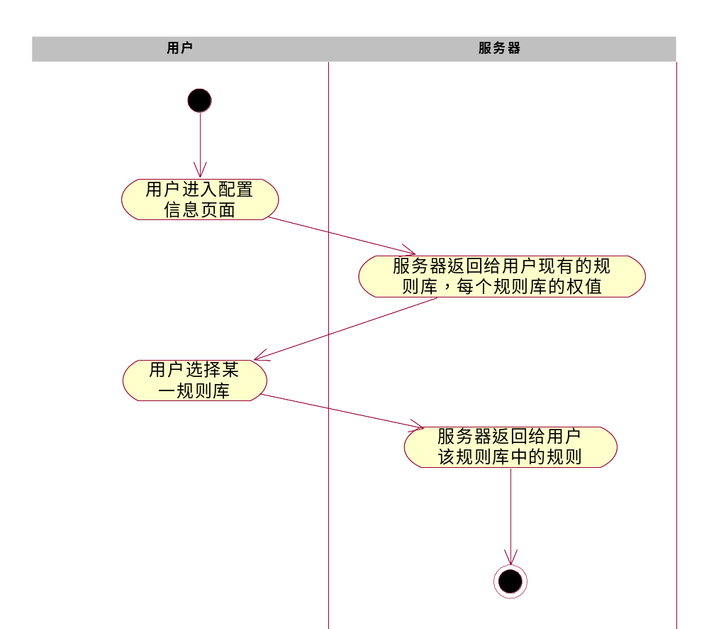
在用户进入配置信息页面后，服务器会以表格的形式将系统中现有的规则库和每个规则库的权值返回到用户的浏览器上。
用户可以选择点击任一个规则库，之后，服务器会将规则库中所包含的规则以表格的形式放回给用户。
- 查看攻击日志
用例名称 | 查看攻击日志
用例描述 | 用户通过此用例，查看一个时间段内，所有可疑的行为，与这些行为的处理结果。
执行者 | 监视级用户、管理级用户
泳道图:
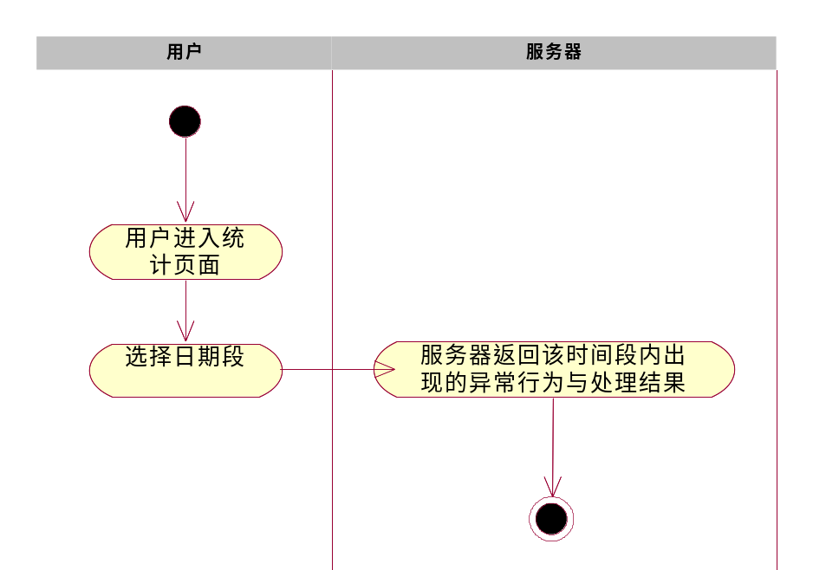
- 查看用户信息
用例名称 | 查看用户信息
用例描述 | 用户通过此用例，查看所有系统中存在的用户列表与他们的权限
执行者 | 管理级用户
泳道图
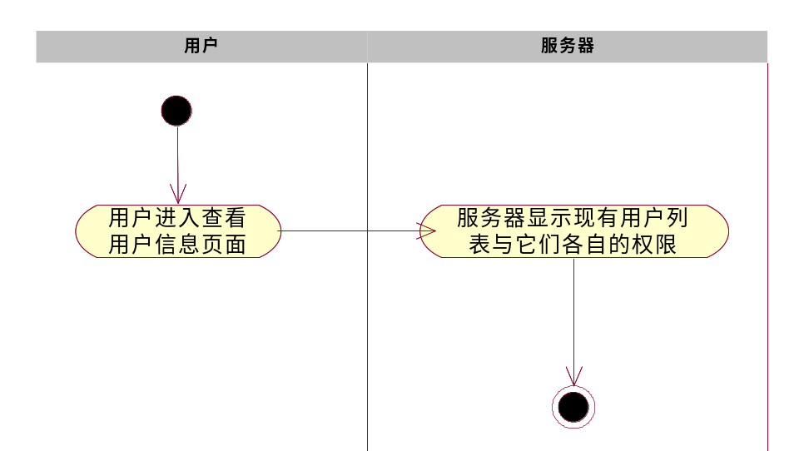
- 添加/修改用户信息
用例名称 | 添加/修改用户信息
用例描述 | 管理员通过此用例，可以增加用户，或对以后的用户进行修改操作
执行者 | 管理级用户
泳道图:
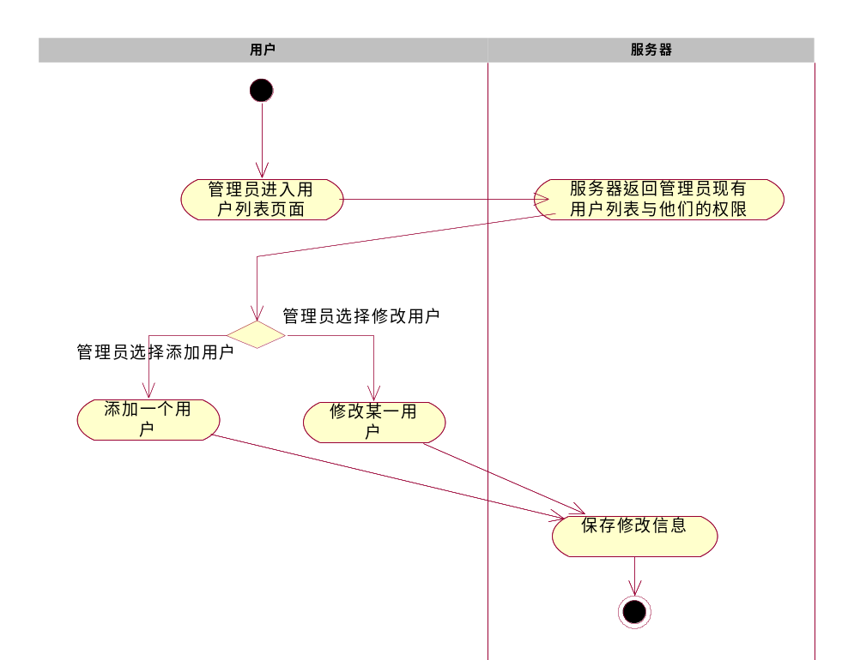

5、拟采取的研究方法、技术路线、实验方案及可行性分析

- Aegis shield入侵检测系统架构
  - Aegis shield网络拓扑结构
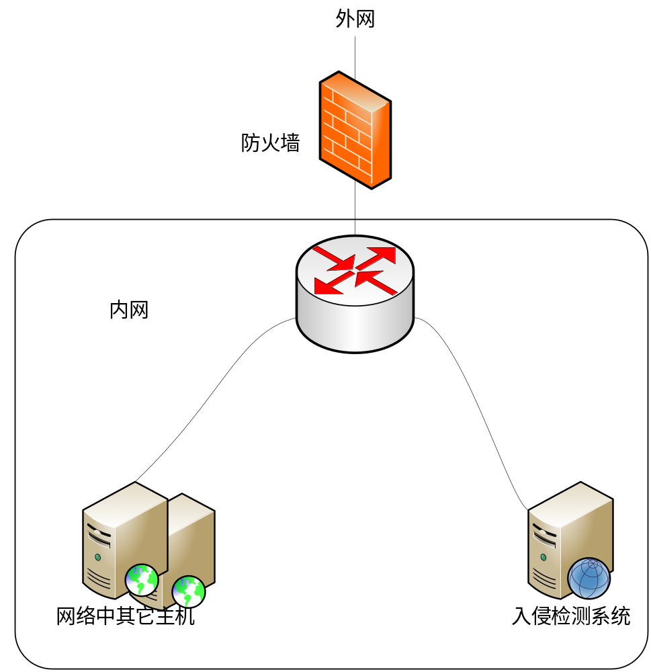
图一 网络拓扑图
Aegis shield 属于基于网络的入侵检测系统（图一），在这个模型下，入侵检测系统被配置成网络中的一台普通主机。它的网卡被设置成混杂模式，这样便可以接收所有经过网卡的数据包，包括不是发给他自己的数据包，即不验证MAC地址。入侵检测系统收到了网络中的数据包后，便对其进行处理判断，一旦发现入侵迹象便立即断开入侵者与主机的连接，并收集证据和实施数据恢复。
Aegis shield的网络拓扑模型具有以下优点：
- 侦测速度快：基于网络的入侵检测系统通常能在微妙或秒级别发现问题。
- 隐蔽性好：一个网络上的入侵检测系统不像一个主机那样显眼和易被存取，因而也不那么容易遭受攻击。由于不是主机，因此一个基于网络的监视器不用去响应ping，不允许别人存取其本地存储器，不能让别人运行程序，而且不让多个用户使用它。
- 较少的监测器：只需要一个监测器就可以作用保护一个共享的网段，所以节约了很多监测器的成本。同时，更少的监测器意味着更容易的对入侵检测系统进行管理和更新。
- 占用的资源较少：在被保护的设备商不需要占用任何资源。

  - Aegis shield判别入侵行为流程
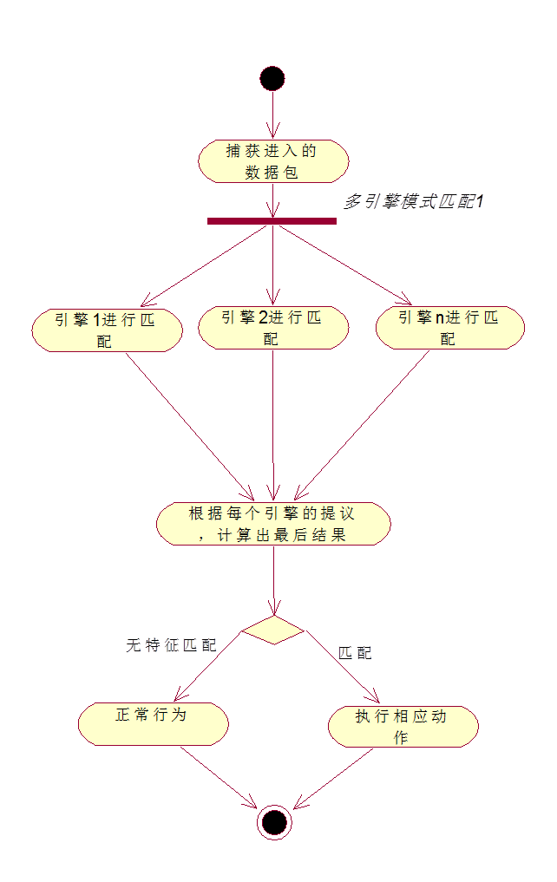
图二 系统活动图
说明：
在网卡设置为混杂模式以后，aegis shield就可以对所有网络内的数据包进行截获。
为了提高处理速度，系统将采用SMP（对称多处理）技术，将该数据包转发到多个CPU，每个CPU负责执行一个检测引擎的特征匹配代码。
全部处理结束之后，根据贝叶斯概率模型，系统融合每个引擎的处理结果，产生出最后的匹配结果。如果特征匹配，则依据规则进行相应的动作，否则，系统认为其是正常行为，不执行任何动作。
同时系统支持管理员手动更改特征库规则，对规则库添加，删除，修改。

- 系统使用的主要技术
传统的入侵检测系统总是被一些问题所困扰：
误报率过高：针对这一问题，我们提出使用数据融合的方式，通过多引擎协同工作来增强系统的可信性；
丢包率高：在网络流量过大的情况下，对协议包的处理速度过慢，导致丢包率过高。我们的入侵检测系统由于使用多引擎检测，这一问题无疑更加严峻，针对这一问题，我们提出使用SMP的方案，通过并行来提高处理速度，改善这一状况。
系统自身的安全性：自身安全是网络安全系统的一个重要特性，如果没有完善的自身防护体系作为保障，即使拥有再强大的功能也无法实现。如同其他信息安全产品一样，Aegis Shield也在自身的安全性方面做了许多的研究。因为一个入侵检测系统只需要监听并执行相应的操作即可，所以我们将Aegis Shield配置的主机设为0 IP地址，也就是在网络中透明。同时，Aegis Shield主机不会回应任何Ping行为。这样，就使黑客无法发现这台主机并对其进行攻击。
  - 信息融合
由于网络上入侵行为的不断扩大,网络专家对入侵监测系统进行了深入的研究,目前已有很多商用和非商用的入侵监测系统,但是入侵同样在发展,入侵监测系统还存在以下问题,例如,误报和漏报现象严重;无法准确发现针对多目标的空间上分散的同源攻击;缺少防御功能;无法准确检测时间上分散的分步骤复杂攻击。产生这些问题的原因是现有的入侵检测系统往往是根据单一的检测手段来获得信息,这些可能是不完善的,也可能是不正确的。我们的研究发现,相对于网络入侵的复杂行为,如果综合应用多种检测手段获得同一对象的多源检测信息,借助于多源信息融合的理论设计入侵检测系统,可以获得不错的检测效果。

    - 基于信息融合的入侵检测系统
多源信息融合技术是从多个角度收集信息,将收集到的信息相关和组合后完成对目标或目标事件的评估。入侵检测系统一般包括传感器、分析器和用户接口。通过分析入侵检测系统的构成发现,入侵检测系统完全可以看作是一个信息融合过程,当然也就可以用信息融合理论来解决其存在的问题。
我们将博弈论的思想应用于信息融合技术中,致力于解决信息融合过程中多源信息的冲突与合作问题,并建立一个通用的信息融合理论框架和模型算法。在入侵检测系统中,传感器收集到的信息必定有冗余信息,这些信息是冲突的,也会有合作信息。这些信息合作共同确定一个事件的发生,如何处理冲突与合作的信息,我们将采用基于博弈思想的信息融合技术来解决。实践证明这种方法可以很好地处理在入侵检测中信息的冲突与合作。

    - 基于信息融合技术的入侵检测模型
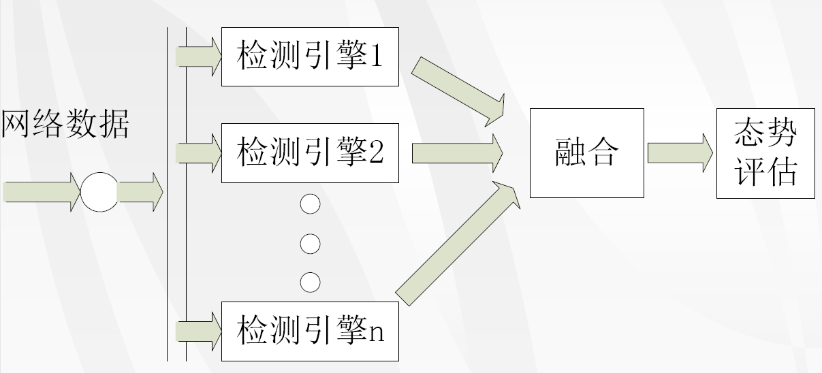
图三 基于信息融合的入侵检测系统模型
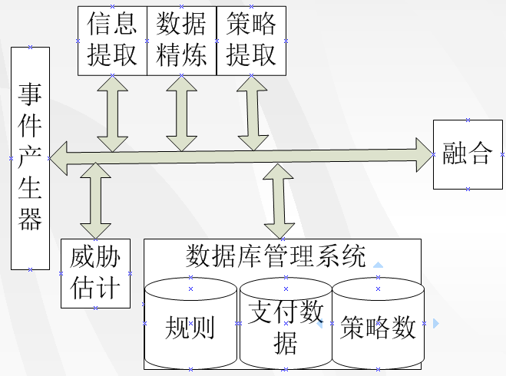
图四 检测引擎的内部结构
在该融合模型中（如图三）,我们使用多个检测引擎对网络进行检测。博弈论中，将参与冲突与合作的每一个分析引擎视为参与信息博弈的局中人,在第一层的信息提模块中,完成的工作就是局中人的提取。另外,由于网络流量的增加,需要处理的数据是海量的,而在这些数据中大部分都是正常数据,只有少量是攻击数据,传感器需要把正常的数据过滤掉,把不正常的数据向上层模块传递。要在短时间内找到攻击数据,一方面对传感器的要求非常高,另一方面,设计好过滤规则数据库很重要。过滤规则库中保存许多系统的预设安全策略、用户信息、当前的攻击信息的过滤规则。
数据精炼模块的功能是对信息提取模块上报的可疑信息和先验知识库中的先验知识进行过滤,以方便以后融合工作的进行。这个模块还有一个重要的作用就是关联同一事件的不同检测信息,关联在信息融合技术中具有非常重要的作用,如果把不同目标事件的检测结果关联在一起进行融合,那么将会得到错误的结果。在我们设计的入侵检测系统中,我们使用了先验知识库,利用先验知识进行关联。
策略提取是对博弈融合中所涉及的各个局中人确定其可以采纳的策略库。在策略提取过程中,对传感器来说主要是从传感器资源管理和软判定传感器两个方面来考虑,策略集合都保存在策略数据库中。
融合过程是融合多个传感器上报的可疑事件,关于融合的方法比较多,通过比较分析,我们发现贝叶斯网络方法在信息融合中效果很好。
态势评估是信息融合系统的融合目标之一,其功能是根据融合结果,结合态势数据库中的历史态势信息,得出系统受入侵的严重程度。在本文的融合模型中,考虑到冲突和合作过程中的不同态势实质上是由各局中人采用不同的策略而导致的,因而将各局中人采用不同策略的组合定义为一个态势。这一模块和威胁评估密切相关,威胁估计主要是评估检测到的入侵对计算机系统的威胁程度。
在该模型中,将所处理的数据如规则、策略、态势评估的结果等以多维表格的形式存在,这样可以利用数据库系统的永久存储功能,并可充分利用数据库系统的低冗余性、一致性检验等功能。

    - 信息融合算法
作为一种知识表示和进行概率推理的框架,贝叶斯网络在具有内在不确定性推理和决策问题中得到了广泛的应用。贝叶斯网络的优点在于它是神经网络和贝叶斯推理的结合,并且其还使用了具有语义的贝叶斯推理逻辑,因此它与神经网络相比较更能反映容易理解的推理过程。由于贝叶斯网络优点突出,在我们的研究中以贝叶斯网络为基础做融合算法。贝叶斯网络的结点表示状态或者事件,在入侵检测系统中,状态可以表示为入侵、非入侵、不确定等,事件可以是检测到的各种异常行为,状态之间的连接代表了状态之间的依赖关系。状态结点S
和其各个状态子集S1 , S2 , ⋯, Sn 可以表示为
Bel(S) 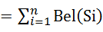
这里Bel ( )为结点信任函数,要求S1 , S2 , ⋯, Sn 之间相互独立。状态和事件之间的连接代表了状态与其联系的事件的因果联系。
在入侵检测系统中,从传感器获得的数据可以看作是已经检测到的结果,这些结果通过贝叶斯网络影响状态,被影响的状态又通过前向推理对将来事件进行预测。假设由事件传来的检测结果e直接作用于状态结点S,那么有似然率:有似然率:λ= P ( e /S ) /P ( e / - S ) ,λ反映了e支持状态结点S的程度。引入信息e后状态结点S的置信度更新为: B el (S ) =αλB el (S ) ,式中α为归一化因子,有α= [λB el (S ) + 1 - B el ( S ) ] - 1 , 更新了结点S上的置信度后, S向其父结点传播m +1 =B el′(S ) , m +2 =α。S的父结点假设为A, 更新为: B el′(A ) = m +2[B el (A ) - B el ( S ) ] +m +1 , 如果A还有父结点,那么A继续向其父结点传播。假设A 的父结点为B,A 向B 传播消息(m +1 ) ′= B el′(A ) , (m +2 ) ′=m +2 。S的兄弟结点,比如是Y更新为: B el′( Y) =m +2 B el ( Y) , S的子孙结点,比如是Z更新为: B el′( Z ) =m - B el ( Z ) 。
当有证据从状态结点传向事件结点时,事件结点的置信度等于状态结点的置信度乘以相应的条件概率矩阵。网络初始化时,需要给定事件结点的初始置信度以及相应的条件概率等先验知识,状态结点可以预先给定一个阈值,一旦某个状态的置信度超过了该阈值,就可以认为该状态发生了。

    - 可行性分析
基于信息融合的入侵检测这一方法的技术瓶颈在于它需要占用大量的系统资源,因为该种方法要求多个探测端对网络进行侦听和状态评估，如何能够达到留用有限的资源准确检测入侵是我们需要克服的问题。我们看到，近年来多核系统发展迅猛，双核，四核PC已经非常普遍，我们展望，在今后的一段时间内，多核技术必然会有更大的飞跃，所以我们将利用多核编程技术突破这一瓶颈（详见下面章节的描述）。而就算法本身的可行性评估，前人为我们提供了宝贵的经验。我们了解到，为了提高入侵检测的评估和预测能力,美国国防部(Defense Advanced Research Projects Agency)资助MIT的林肯实验室(Lincoln Laboratory)进行入侵检测的评估。评估结果是令人满意的。

  - SMP并行处理
由于我们同时使用多个特征库（假设为N个）对抓到的包进行模式匹配，如果采用传统串行处理模式，处理时间必然变为原来的N倍，对于入侵检测这种对处理性能要求较高的系统来说是不能容忍的。为了提高处理速度，我们采用SMP(对称多处理)的方式，通过将几个引擎分配给不同的CPU核心实现并行，从而大幅度的提高处理效率。
    - 一些概念
多核处理器：
多核，即多微处理器核心，是将两个或更多的独立处理器核封装在一个集成电路（IC）芯片中的一种方案。一般说来，多核心微处理器允许一个计算设备，在不需要将多个处理器核心分别进行独立的物理封装情况下，可以执行某些形式的线程级并行处理（Thread-Level Parallelism ， TLP ）。这种形式的TLP ，通常被认为是芯片级别的多处理（ Chip-level MultiProcessing，CMP）。
对称多处理（SMP，Symmetric Multiple Process）：
一个计算机上汇集了一组处理器，各处理器之间共享内存子系统以及总线结构。它是相对非对称多处理技术而言的、应用十分广泛的并行技术。
在这种架构中，一台电脑不再由单个CPU 组成，而同时由多个处理器运行操作系统的单一复本，并共享内存和一台计算机的其他资源。虽然同时使用多个CPU，但是从管理的角度来看，它们的表现就像一台单机一样。系统将任务队列对称地分布于多个CPU 之上，从而极大地提高了整个系统的数据处理能力。所有的处理器都可以平等地访问内存、I/O 和外部中断。在对称多处理系统中，系统资源被系统中所有CPU 共享，工作负载能够均匀地分配到所有可用处理器之上。

    - 为什么要使用SMP？
在网络流量过大的情况下，对协议包的处理速度过慢，将导致丢包率过高。我们的入侵检测系统由于使用多引擎检测，这一问题无疑更加严峻，针对这一问题，我们提出使用SMP的方案，通过并行来提高处理速度，改善这一状况。

    - 系统运行模拟
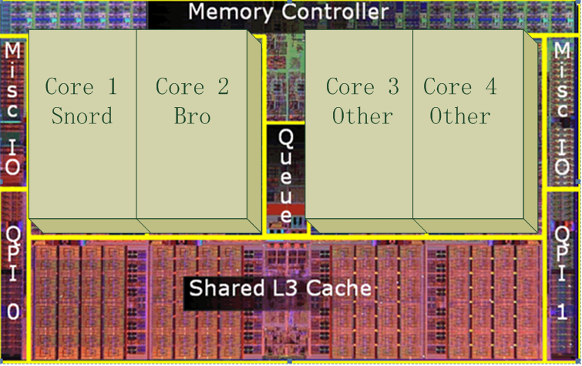
上图（图X）为本系统实际运行时的进程（线程）分布图，对于一个四核的CPU，在实际运行中，每一个核心都会单独运行一个检测引擎，来达到几个引擎并发的对数据包进行检测和处理的目的，从而大幅提高处理速度。
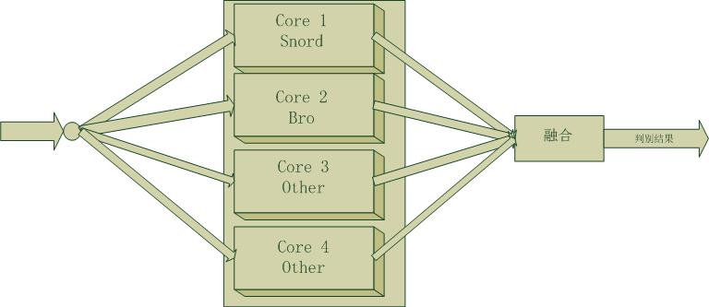
上图（图X）即包处理流程，数据包被系统捕获，分别交给4个核的4个入侵检测引擎来判别，4个核心并行处理，分别得出结论，并汇总，得出对此包的一个最终判别，并作出相应的处理决策。

    - LINUX下如何实现检测引擎与CPU核心的绑定
- 内核配置
为了在支持 SMP 的硬件上通过 Linux 使用 SMP，必须适当地配置内核。内核配置期间必须启用 CONFIG_SMP 选项，以使内核感知 SMP。通过在多 CPU 主机上运行感知 SMP 的内核，可使用 proc 文件系统了解处理器的数目及类型。
首先，使用 grep 在 /proc 下的 cpuinfo 文件中检索处理器的数目。如清单 1 所示，使用计数选项（-c）来统计以单词 processor 开头的行。然后显示 cpuinfo 文件的内容。显示的示例来自一个二芯片的 Xeon 主板。
清单 1. 使用 proc 文件系统检索 CPU 信息
mtj@camus:~$ grep -c ^processor /proc/cpuinfo
8
mtj@camus:~$ cat /proc/cpuinfo
processor : 0
vendor_id : GenuineIntel
cpu family : 15
model : 6
model name : Intel(R) Xeon(TM) CPU 3.73GHz
stepping : 4
cpu MHz : 3724.219
cache size : 2048 KB
physical id : 0
siblings : 4
core id : 0
cpu cores : 2
fdiv_bug : no
hlt_bug : no
f00f_bug : no
coma_bug : no
fpu : yes
fpu_exception : yes
cpuid level : 6
wp : yes
flags : fpu vme de pse tsc msr pae mce cx8 apic sep mtrr
pge mca cmov pat pse36 clflush dts acpi mmx fxsr sse sse2 ss ht tm
pbe nx lm pni monitor ds_cpl est cid xtpr

bogomips : 7389.18

...

processor : 7
vendor_id : GenuineIntel
cpu family : 15
model : 6
model name : Intel(R) Xeon(TM) CPU 3.73GHz
stepping : 4
cpu MHz : 3724.219
cache size : 2048 KB
physical id : 1
siblings : 4
core id : 3
cpu cores : 2
fdiv_bug : no
hlt_bug : no
f00f_bug : no
coma_bug : no
fpu : yes
fpu_exception : yes
cpuid level : 6
wp : yes
flags : fpu vme de pse tsc msr pae mce cx8 apic sep mtrr
pge mca cmov pat pse36 clflush dts acpi mmx fxsr sse sse2 ss ht tm
pbe nx lm pni monitor ds_cpl est cid xtpr

bogomips : 7438.33

mtj@camus:~$

在 Linux 2.0 的早期，SMP 支持由一个 “大锁” 组成，这个 “大锁” 对跨系统的访问进行串行化。对于 SMP 支持的改进缓慢地进行着，但是直到 2.6 内核才显示出 SMP 的威力。
2.6 内核引入了新的 O(1) 调度程序，它包含更好的 SMP 系统支持。关键在于能在可用 CPU 之间进行负载平衡，同时维持亲合性以提高缓存效率。当任务与单个 CPU 相关联时，如果将其移到另一个 CPU，就需要为该任务清空缓存。这就增加了任务的内存访问延迟，这些时间用来将其数据移入新 CPU 的内存中。
2.6 内核为每个处理器维护两个 runqueue（过期的和活动的 runqueue）。每个 runqueue 支持 140 个优先级，前面的 100 个用于实时任务，而后面的 40 个用于用户任务。任务分时间片执行，在使用它们分配到的时间片时，这些任务被从活动的 runqueue 移至过期的 runqueue。这就为所有的任务提供了公平访问 CPU 的机会（仅根据每个 CPU 锁定）。
利用每个 CPU 的任务队列，可以根据系统中所有 CPU 的负载进行负载平衡。每 200 毫秒，调度程序就执行一次负载平衡调节，以便重新分配任务负载，维持处理器之间的平衡

- 线程与CPU的绑定
分别开启几个子线程，每一个子线程分别运行一个检测引擎，然后将线程与CPU核心进行绑定
- 在用户空间进行线程与CPU绑定
（1）头文件
#include <sched.h>
（2）函数原型
int sched_setaffinity(pid_t pid, unsigned int len, unsigned long *mask);
int sched_getaffinity(pid_t pid, unsigned int len, unsigned long *mask);
sched_setaffinity, sched_getaffinity – set and get a process’s CPU affinity mask
（3）程序实例
cpu_set_t mask;
__CPU_ZERO(&mask);
__CPU_SET(0, &mask);
sched_setaffinity(0,sizeof(cpu_set_t),&mask);
此段代码可将线程绑定在0号CPU上。

- 在内核空间进行线程与CPU绑定
（1）头文件
#include <linux/sched.h>
（2）函数原型
int set_cpus_allowed(struct task_struct *p, cpumask_t new_mask);
Change a given task's CPU affinity
（3）程序实例
#ifdef CONFIG_SMP
static cpumask_t apm_save_cpus(void)
{
cpumask_t x = current->cpus_allowed;
/* Some bioses don't like being called from CPU != 0 */
set_cpus_allowed(current, cpumask_of_cpu(0));
BUG_ON(smp_processor_id() != 0);
return x;
}
static inline void apm_restore_cpus(cpumask_t mask)
{
set_cpus_allowed(current, mask);
}
#else
/*
* No CPU lockdown needed on a uniprocessor
*/
#define apm_save_cpus() (current->cpus_allowed)
#define apm_restore_cpus(x) (void)(x)
#endif

通过这两种方式我们就可以实现将各个引擎绑定到不同的“核”，从而有效的实现并发，快速提高处理效率。

  - 系统自身的安全性
入侵检测系统作为网络内的监控者和执法官，对整个系统的安全负有重要责任；但是作为网络内的一台主机，负责入侵检测的服务器本身也存在着被攻击的可能性，而且，作为黑客，更会将入侵检测系统所在的服务器作为攻击的首要目标。鉴于这些原因，入侵检测系统自身的安全性也作为一个重要课题被提了出来。
对于我们的Aegis Shield，我们将采用以下几种方式来加强系统的安全性：
- 用户分级机制：我们将用户分为监视级用户（普通用户）和管理级用户（管理员，密码登陆），对于监视级用户来说，对于入侵检测系统仅仅具备浏览与监控权限，不能更改系统设置；而作为管理级用户，即管理员，除对系统具备监视权限之外，还可以对系统的设置进行修改，如添加修改规则，从而可以根据网络不同对系统进行一个量身订做。也可以通过这种措施阻止部分对系统的非法访问。
- 无外网IP：对于系统所在服务器的网卡，我们不为其分配外网IP，只配置本地IP，即入侵检测系统自身对外部网络是透明的，局域网之外的无法通过IP地址访问到系统，也意味着所有用户均需要在局域网内部访问此服务器，这也将阻止很大一部分黑客攻击。
- 数据加密：对于系统管理员的登陆是需要密码的，若这个密码被泄露后果不堪设想，这就对我们提出了数据加密的要求。对于访问此网站的HTTP报文，均需要进过加密处理，保证窃听者无法轻易得到系统敏感数据。
- 其他措施：针对系统的设置我们会添加一些其他措施，比如为了保证此主机在网络上不会过于显眼，对网络进行流量填充，分析者就无法在第一时间区分出系统所在的主机；这些额外的措施将进一步保证系统的安全性，我们会在系统完成之后进行一些量身定制。

- 网络入侵检测规则的设置
  - 规则的定义
网络入侵检测系统规则是指我们在网络通讯中需要寻找的一种模式。网络入侵检测 系统在实时检测时，将它检测到的数据与其本身规则集文件中规定为具有攻击意图的字 符串进行对比，如果相匹配的话，则说明系统正在受攻击，从而阻止攻击以及发出警报

  - 自定义规则的编写
本系统除了采用Snort和Bro（当前基于误用与基于异常检测的入侵检测系统的代
表）的特征库同步进行匹配，也支持管理员自定义编写添加规则，使用了与Snort和Bro完全兼容的语法规则——基于BPF（Berkeley Packet Filter ）的检测规则。
基于BPF的入侵检测规则使用一种简单的，轻量级的规则描述语言，这种语言灵活而强大。大多数规则都写在一个单行上，或者在多行之间的行尾用/分隔。
基于BPF入侵检测规则被分成两个逻辑部分：规则头和规则选项。规则头包含规则的动作，协议，源和目标ip地址与网络掩码，以及源和目标端口信息；规则选项部分包含报警消息内容和要检查的包的具体部分。下面是一个规则范例：
alert tcp any any -> 192.168.1.0/24 111 (content:"|00 01 86 a5|"; msg: "mountd access";)
第一个括号前的部分是规则头（rule header），包含的括号内的部分是规则选项（rule options）。规则选项部分中冒号前的单词称为选项关键字（option keywords）。不是所有 规则都必须包含规则选项部分，选项部分只是为了使对要收集或报警，或丢弃的包的定义更加严格。组成一个规则的所有元素对于指定的要采取的行动都必须是真的。当多个元素放在一起时，可以认为它们组成了一个逻辑与（AND）语句。同时，规则库文件中的不同规则可以认为组成了一个大的逻辑或（OR）语句。

  - 自定义规则的管理
    - 规则的分类和结构
如今网络上的攻击方式多种多样，规则库也随着攻击方式的变化越发庞大，快速查找到匹配规则是体现网络入侵检测系统性能的关键。
将所有自定义的规则通过动作划分成五大类（Activation， Dynamic， Alert， Pass，Log），每类动作，再按协议来分，每类协议，再按规则树节点分类。即先将规则通过动作来划分成五类，每类动作再根据协议，划分成4类，分别是IP、TCP、UDP和ICMP，以后如果支持新的协议，可以在此处添加。每类协议下面，再通过规则头的特征进行分类，每类规则头又指向了对应的所有规则节点，从而构建出一个三维的规则链表树
具体结构如下图所示：
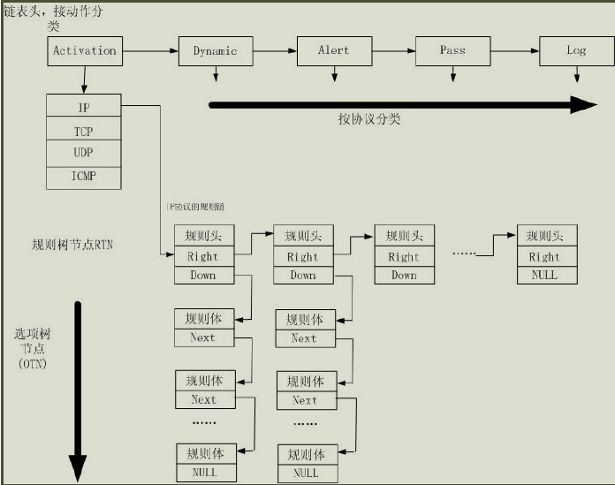
图十七 规则链表
    - 规则的启用\禁用
用户可以根据规则的分类来查找规则，启用\禁用某个特定的规则，或者直接启用\禁用某一类规则。

    - 规则的添加
用户可以选择直接输入或者添加向导这两种方式添加新规则，系统自动检测语法规则的错误，并提示用户错误的部分。
检测语法规则错误的方法：
1. 定义语法规则结构范式
2. 切分用户输入新规则字符串，得出token集合
3. 对照事先定义的语法规则结构范式，有错误则提示用户

    - 规则的匹配
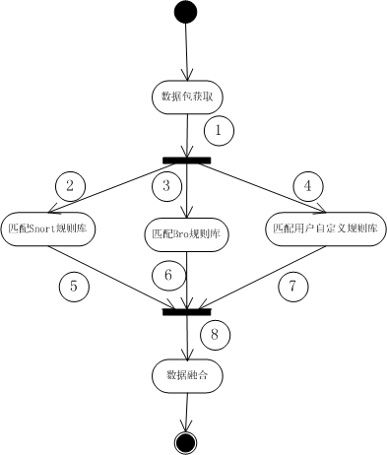
图十八 规则匹配
（1）：收集当前网络的数据包
（2）（3）（4）：将数据包分发给各个本地的特征规则库，使用多核技术，这些动作可以同时发生
（5）（6）（7）：各个特征规则库输出响应信息，使用多核技术，这些动作可以同时 发生
（8）：根据概率算法计算出最终响应信息

    - 规则库的升级
网络攻击千变万化，要持久保障网络的安全性，就需要及时升级规则库。
- 现有特征库的升级
本系统使用了Snort和Bro的特征规则库，特征库将时刻与官方保持同步。
- 其他特征库的添加
本系统可以利用面向对象语言的多态性添加除开Snort和Bro的其他特征库，多种特征库结合可以极大地降低误报率。

    - 需要做的工作
1）自定义规则库的维护，包括添加、纠错、存储、查询、匹配
2）Snort和Bro特征库的维护，包括匹配算法和特征库移植

- 友好的界面设计：
以下为Aegis shield的初步设计界面：

图十九 主页
Aegis shield采用B/S架构，在这种架构下，网站管理员和监控人员可以通过浏览器远程访问管理端。这样的好处是可以在任何地方进行操作而不用安装任何专门的软件。只要有一台能上网的电脑就能使用，客户端零维护。系统的扩展非常容易，只要能上网，再由系统管理员分配一个用户名和密码，就可以使用了。
浏览器已经成为人们日常生活必不可少的一部分，所以对大部分该系统的用户来说，不需要太多的训练和学习，就可以掌握系统的使用方法。这样便消除了不必要的人员培训成本，增加了该系统的灵活性。
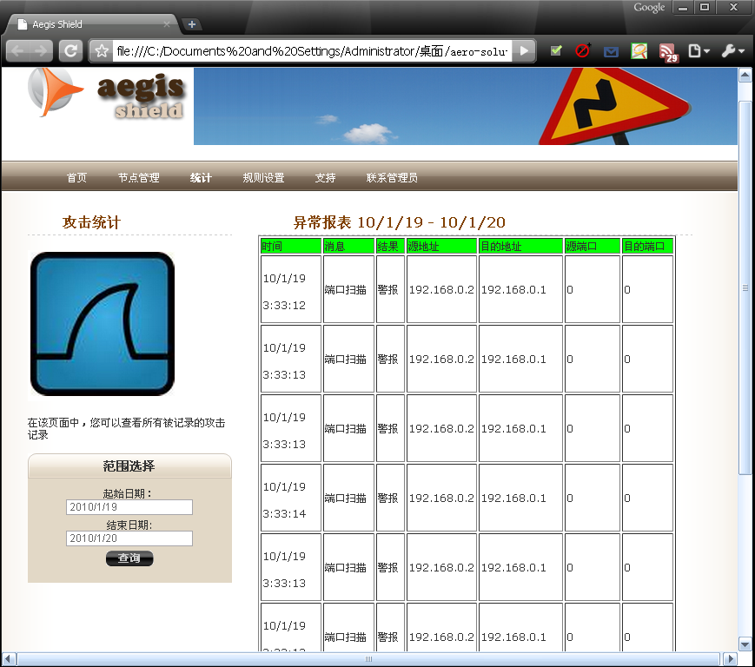
图二十 统计页面
用户进入统计页面后，首先看到的是如图X.XX所示的界面。在这个界面中，用户需要选择查询报表的起始时间与结束时间，并点击“查询”按钮。之后，系统就会将用户所示的时间段中所有异常的结果，制作成报表呈现给用户。这张报表中包括的内容有：异常时间，异常消息，处理结果，源IP地址，目的IP地址，源端口号，目的端口号。
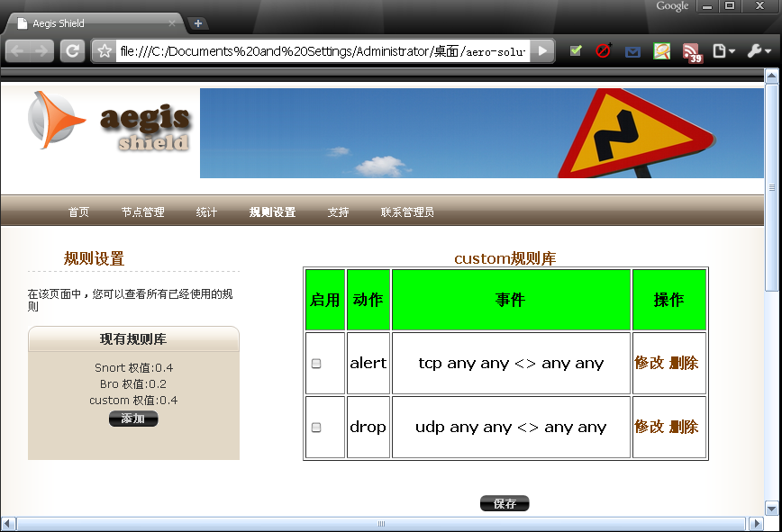
图二十一 规则设置
进入规则设置页面后，在右下角的区域中，用户可以查看现在系统中所含有的规则库，与这些规则库所对应的权值。权值越高，代表在处理过程中，该规则库得出的结论就越可靠。需要注意的是，所有规则库的权值由系统的算法自动设定，累加的结果必定为1。
用户可以点击添加按钮，并按照提示添加新的规则库。
在点击了某一个规则库之后，右半部分的区域就显示出了该规则库中包含的规则。呈现给用户的规则内容包括：该规则是否启用，该规则触发的事件是什么，触发事件后，该规则执行的动作是什么。同时，用户也可以对每个规则进行自己的操作，例如，用户可以修改一个规则，或者删除一个规则。
在操作结束后，用户可以点击“保存”按钮，让刚才的改动在入侵检测系统中生效。

6、特色与创新
1) 内部网络攻击检测
不同于传统的安装在网络边缘的防火墙,Aegis Shield可以检测到针对内部网络的攻击
2)高速处理，低丢包率
使用4核CPU结构，Aegis Shield可以很高效地处理网络中的数据包
3) 准确判断
通过使用多匹配数据库协同工作，Aegis Shield使误判、漏判率大大降低
4) 自我保护
在保护整个网络的同时，Aegis Shield也有效地保证了自身的安全
5)界面友好
通过友好简易的操作界面，网络管理员只需要简单地培训，就可以有效地使用Aegis Shield
7、研究计划及预期进展（包括研究进度计划及阶段目标）
项目时间：2010年2月至2010年8月
阶段一：前期准备阶段
时间：2010年2月1日至4月1日
在这个阶段中，我们将对现有成熟的入侵检测系统snord进行源码级别的深入学习，深刻理解入侵检测系统的原理和运行方式。
之后，我们会分组进行相应的学习，内容包括：多核编程，引擎实现，数据融合等。我们会对现有的教材和论文进行研究，并编写阶段性学习心得与报告，进行周期性学习收获讨论。
这个阶段之后，每位组员都将大体了解项目所要求的背景知识。同时，不同的组员又专精于项目某一的部分，为之后的分工做好准备。
阶段二：迭代开发阶段
时间：2010年4月1日至2010年8月1日
在这个阶段中，我们将采取增量开发的模式进行项目开发。具体包括：
2~3周一次的Scrum冲刺阶段，每次冲刺阶段开始时，召开阶段会议，确定下一个阶段要做的工作内容，并将其细分，按小时为任务单位划分给每个队员。
每天一次的Scrum日常快速会议，由于考虑到上课等因素，这个会议有时可能会改为两天一次。在这个会议中，我们将总结上一天所做的任务，描述所遇到的障碍，并对下一个单位时间所要做的任务做一个展望。通过这个会议，我们团队的5个人可以保持紧密合作，相互了解项目进度。
每个冲刺阶段结束后，我们将召开数小时的回顾会议，将这阶段的产品展示给项目老师，并听取相应意见。
之后，我们的团队内部成员会对这个冲刺阶段做一次充分的总结。
这种迭代将会持续数月，直到该阶段结束。
阶段三：产品包装阶段
时间：2010年8月1日至2010年8月18日
在这个阶段中，如果进入信息安全大赛决赛，我们将开始对产品进行包装。
具体内容将包括:
- 团队成员的演说能力提高训练：我们将要求团队成员在其他成员面前进行演说，并由其他成员说出需要改进的地方。
- 幻灯片制作：我们将投入大量时间至答辩展示幻灯片之上，做出专业级别的精致幻灯片效果。
- 答辩准备：我们将联系指导老师，列出答辩过程中评委可能提出的各种问题，并作出相应的书面回答。列成一份“可能问题列表”，在网络中由几位组员共享。

所用版本控制工具：
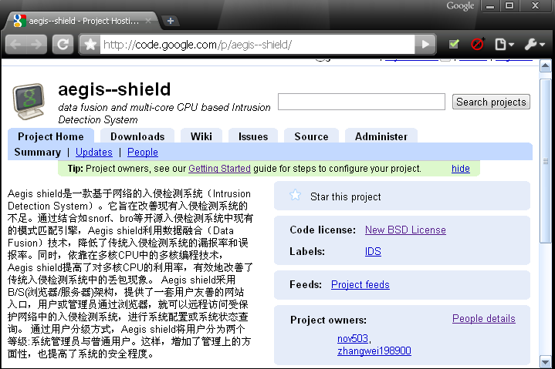
我们的项目将交由google project托管，并使用其提供的SVN服务器进行源代码管理:
https://aegis--shield.googlecode.com/svn/trunk/
在google 为我们的项目建立的目录下，我们将个人开发的实验性版本添加到branches 目录下。将测试通过、功能完好的版本添加到trunk目录下。
8、预期研究成果（须具体、明确、可考核，其中应包括研究成果形式、时限）
1.需求分析书 :
分析产品的市场需求以及投入市场的可能性和定位方式
2. 项目规格书
描述作品的应用领域、创作思路，对实际问题的解决方案和实现模型
3.软件安全性说明
分析可能存在的安全风险及所采取的应对措施
4. 详细设计说明书
对作品进行系统性介绍，对使用的技术机制进行分析，对各个模块进行功能描述，并给出主要数据流程和系统结构图。
5.带有详细注释的源代码
包括各种代码说明文件和源文件，并附带编译环境、编译选项、执行方式
6.用户手册
包括系统的详细使用说明，可执行环境，安装选项等，是一份面向用户的产品说明书
7.入侵检测系统程序
包括规则数据库，日志数据库，可执行的入侵检测程序，与一套可供用户访问的网络应用程序
9、所需经费及使用计划:
1)带4核CPU的实验环境—3000~5000元
由于双核CPU无法很好地支持我们的项目进行测试与开发，所以一个4核CPU的实验环境是必须的。
2)2010年全国信息安全竞赛报名费：200元
由于这个项目在完成后会用来参加全国信息安全竞赛，所以我们需要这一个比赛的报名费。
导师意见：

签 名：
年 月 日
学院审核意见：

签名盖章：
年 月 日
学校专家评审小组意见：

组长签名：

年 月 日
学校意见：
（ 盖 章 ）
年 月

